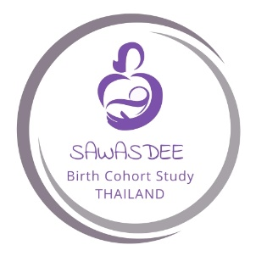
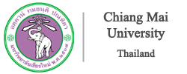
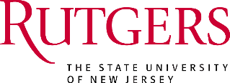
ประกาศรับข้อเสนอโครงการวิจัยสำหรับบัณฑิตศึกษา
กลุ่มมหาวิทยาลัยวิจัยในโครงการวิจัยกลุ่มประชากรแรกเกิดที่มีชื่อว่า “สวัสดี” ซึ่งเป็นโครงการวิจัยที่มีจุดมุ่งหมายในการศึกษาผลกระทบผลกระทบของการรับสัมผัสสารฆ่าแมลงตั้งแต่ในครรภ์ต่อการดำเนินของการพัฒนาระบบประสาทในกลุ่มเด็กไทยแรกเกิด และการเสริมสร้างศักยภาพการวิจัยด้านวิทยาการการรับสัมผัสและการพัฒนาระบบประสาทในประเทศไทย และเป็นโครงการวิจัยที่ได้รับทุนสนับสนุนจาก National Institute of Health (NIH) ประเทศสหรัฐอเมริกานั้น
ตามวัตถุประสงค์ของโครงการวิจัยที่ต้องการการเสริมสร้างศักยภาพการวิจัยด้านวิทยาการการรับสัมผัสและการพัฒนาระบบประสาทในประเทศไทยนัน บัดนี้ โครงการวิจัย “สวัสดี” ได้เปิดรับข้อเสนอโครงการวิจัย ประเภทบัณฑิตศึกษา เพื่อให้ทุนสนับสนุนการวิจัยด้านวิทยาศาสตร์กลุ่มสิ่งแวดล้อมและสุขภาพที่มีวัตถุประสงค์ต้องการศึกษาข้อมูลเบื้องต้นเพื่อนำร่องไปสู่การวิจัยในระดับที่ใหญ่ขึ้น หรืองานวิจัยที่เป็นประโยชน์ต่อการวิจัยกลุ่มประชากรแรกเกิด

โดยมีระยะเวลาการให้ทุน 1 ปี และแบ่งประเภทการให้ทุนดังนี้
- สำหรับงานวิจัยเชิงคุณภาพ จะได้รับทุน ทุนละไม่เกิน 1,500 เหรียญสหรัฐต่อปี (ประมาณ 50,000 บาท)
- สำหรับงานวิจัยเชิงปริมาณหรือเชิงทดลองในห้องปฏิบัติการ จะได้รับทุน ทุนละไม่เกิน 2,000 เหรียญสหรัฐต่อปี (ประมาณ 67,000 บาท)

ข้อเสนอโครงการวิจัยจะผ่านการคัดเลือกโดยคณะกรรมการจาก Rutgers University, Emory University ประเทศสหรัฐอเมริกา, จุฬาลงกรณ์มหาวิทยาลัย และ มหาวิทยาลัยเชียงใหม่ โดยจะพิจารณาโครงการวิจัยที่มุ่งเน้นการศึกษาด้านสิ่งแวดล้อมและสุขภาพและมีเป้าหมายที่จะตีพิมพ์ผลงานในวารสารที่มี Peer-review หรือเป็นประโยชน์ในการยื่นข้อเสนอเพื่อรับทุนระดับนานาชาติ หมดเขตยื่นข้อเสนอโครงการวันที่ 1 พฤศจิกายน 2560

หากสนใจ สามารถดูรายละเอียดเพิ่มเติมและแบบฟอร์มในเอกสารแนบ หรือติดต่อสอบถามได้ที่
นางสาวกัญญาภัค เกาะสุวรรณ์ หน่วยวิจัยสิ่งแวดล้อมและสุขภาพ สถาบันวิจัยวิทยาศาสตร์สุขภาพ มหาวิทยาลัยเชียงใหม่ อีเมล์ nn.kanyapak@gmail.com หรือโทรศัพท์ 053-942508 ต่อ 319

